TISKOVÁ ZPRÁVA

Příprava a výstavba VRT jako příležitost

Praha, 23. září 2024 - Jedním ze dvou velkých témat Zahajovací konference stavebního veletrhu FOR ARCH v pražských Letňanech byla příprava vysokorychlostních tratí, o které diskutovali zástupci ministerstev, Správy železnic a 250 odborníků z řad ředitelů stavebních a projektových firem. Analytická společnost CEEC Research byla organizátorem konference a k této diskuzi provedla průzkum, který zařadila do Kvartální analýzy českého stavebnictví Q3/2024.

Plánování a výstavba vysokorychlostních tratí v České republice představuje významnou příležitost, ale také výzvu pro stavebnictví jako takové. Především pro projektové firmy zaměřené na inženýrské stavitelství Tento projekt má za cíl propojit klíčová města, a to nejen Prahu, Brno a Ostravu, s maximální rychlostí až 320 km/h, ale také propojit republiku s celou Evropou. Přináší obrovský potenciál pro zrychlení dopravy a snížení ekologické zátěže. Projekt VRT nejen modernizuje infrastrukturu, ale otevírá cestu k růstu a rozvoji českých projektových firem na globálním trhu.
„Jde o projekt, který Českou republiku v oblasti osobní přepravy významně přiblíží vyspělým evropským zemím, kde jsou VRTky již v provozu. Rychlost, komfort, a především kapacita přepravy obyvatelstva jsou neoddiskutovatelné. Z pohledu stavebních a projektových firem jde bezpochyby o velmi zajímavý zásobník práce z dlouhodobého hlediska. Je dobře, že v České republice existuje dostatek firem s potřebným know-how, které se mohou zabývat jak projektováním, tak výstavbou těchto tratí,“ říká ředitel společnosti CEEC Research Michal Vacek.
Ministr dopravy Martin Kupka se nemohl konference zúčastnit osobně, protože byl na cestě do Moravskoslezského kraje postiženého povodněmi, aby se seznámil s rozsahem škod, které velká voda napáchala a mohl rozhodnout o opatřeních na jejich odstranění. Připojil se ale ke konferenci online a vyjádřil se k plánovanému harmonogramu: „Výstavba prvního úseku rychlých spojení mezi Brnem a Přerovem začne už v příštím roce. Práce na úseku mezi Brnem a Břeclaví začnou v roce 2026, úsek Moravská brána pak nejpozději v roce 2028.“
Generální ředitel SUDOP GROUP Tomáš Slavíček přítomný v panelové diskuzi, řekl, že: „Příprava VRT běží opravdu velmi intenzivně a za poslední čtyři roky jsme se posunuli od studií k reálnému projektování. V současné době je na většině úseků VRT již usazené technické řešení v rozsahu DÚR. Nyní nastává další fáze přípravy, kdy se technické řešení začne projednávat, ať již formou schvalování EIA, nebo zajišťováním stanovisek všech dotčených subjektů a obcí. Dá se předpokládat, že každé vydané rozhodnutí bude složitě připomínkované, případně napadené. Zde již Správa železnic má velmi malé možnosti proces schvalování urychlit a stát by měl zajistit dodržování správních lhůt a ideálně upravit legislativu tak, aby účelové zdržování přípravy nebylo možné.“
Z průzkumu společnosti CEEC Research vyplývá, že o účast na tomto projektu projevuje zájem více než polovina projektových firem (56 %). Ty uvedly, že se do výstavby plánují zapojit. To, zda se nakonec opravdu zapojí, však závisí na řadě faktorů, jako je dostupnost zdrojů, konkrétní podmínky smlouvy a možnosti řešení případných technologických a logistických výzev. Na druhé straně 44 % firem zatím váhá, protože jejich účast bude pravděpodobně ovlivněna těmito okolnostmi. Tento rozdíl v přístupu k zapojení do projektu VRT odráží různé kapacitní a technické možnosti jednotlivých firem.
Co se týká stavebních společností z oblasti inženýrského stavitelství, i ty se plánují aktivně zapojit do projektu VRT. Až 34 % firem jednoznačně uvedlo, že se výstavby určitě zúčastní, a dalších 11 % zvažuje své zapojení. Na druhé straně, 18 % firem uvedlo, že se spíše nezapojí a 37 % se do projektu rozhodně nezapojí. Tento nezájem může pramenit z vysokých nároků na technologickou vybavenost, odbornou kvalifikaci nebo kapacitní omezení, která jsou nezbytná pro úspěšnou realizaci tak rozsáhlého projektu.
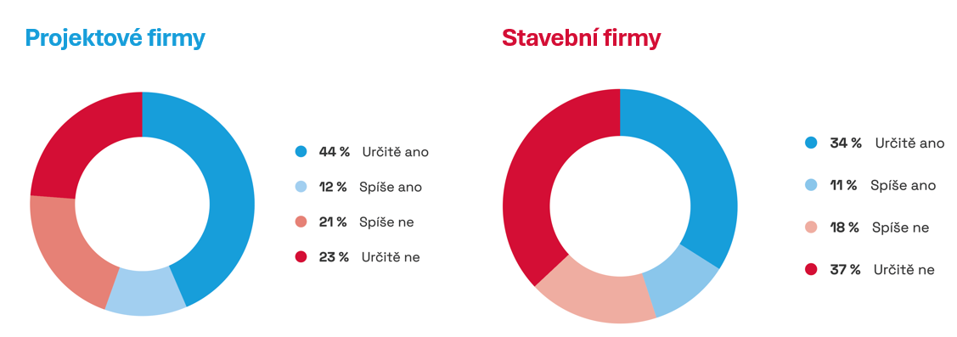
Jiří Svoboda, generální ředitel Správy železnic, uvedl: „Projekt vysokorychlostních tratí, jak se jejich příprava krok po kroku posouvá dopředu, je předmětem stále většího zájmu nejen přímo dotčené, ale i široké veřejnosti. S tím se snažíme pracovat a na různých úrovních organizujeme setkání, aby vybrané trasy v jednotlivých krajích prorazily. Projekt VRT je ambiciózní a složitý, přistupujeme k němu ale s pokorou. V tuto chvíli jsme v přípravách nejdál na Moravě, tam se blížíme první realizované „vrtce“.“
A Jakub Bazgier, ředitel Stavební správy vysokorychlostních tratí doplnil konkrétněji: „V současné době probíhají klíčové kroky přípravy, jako je finalizace technických řešení a posouzení vlivu na životní prostředí. Také již probíhá první fáze majetkoprávního vypořádání, a to informování vlastníků pozemků, kteří budou pravděpodobně dotčeni stavbou vysokorychlostní tratě. V roce 2025 bude intenzivně projektováno již přes 400 km VRT. Bude také probíhat adaptace technické dokumentace na požadavky nového stavebního zákona.“
Průzkum se také věnoval otázce, jak firmy hodnotí záměr vlády financovat velké dopravní projekty, včetně výstavby vysokorychlostních tratí, prostřednictvím partnerství veřejného a soukromého sektoru., Většina projektových firem v inženýrském stavitelství tento záměr vítá. Celkem 82 % firem hodnotí tento způsob financování kladně. Naopak 18 % firem na něj nahlíží spíše skepticky. Mezi hlavní očekávané výhody financování formou PPP, podle projektantů, patří zejména rychlejší realizace projektů, což uvádí 65 % respondentů. Další přínos, který 35 % firem očekává, je zlepšení kvality a přínos inovací díky účasti soukromého sektoru. Mezi stavebními firmami jich 79 % hodnotí tento způsob financování pozitivně. Na druhé straně 21 % firem tento způsob zcela odmítá.

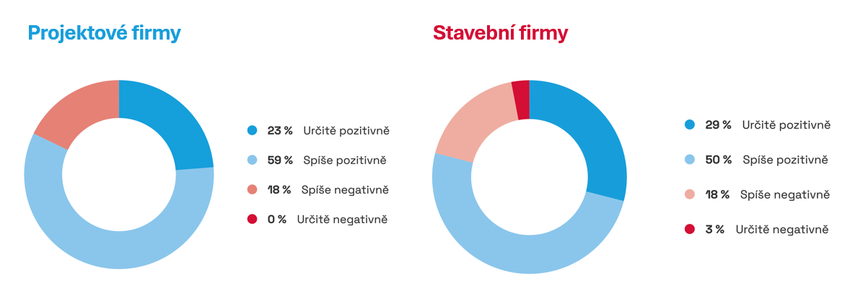
Mezi hlavní přínosy, které stavební firmy očekávají od financování formou PPP, patří – stejně jako u projektantů - zejména rychlejší realizace projektů, což uvedlo 67 % respondentů. Jako další očekávanou výhodu uvedlo 31 % dotázaných vyšší kvalitu a inovace – opět velmi podobně jako u projektantů. Efektivnější využití veřejných zdrojů a zvýšení transparentnosti a odpovědnosti při řízení projektů uvedlo shodně 23 % dotázaných. Jako výzvu v podobě dlouhodobého smluvního závazku to uvedlo 13 % respondentů.
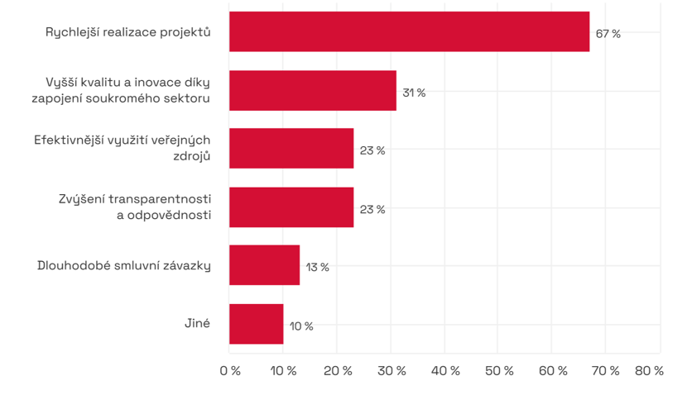

Údaje vycházejí z Kvartální analýzy českého stavebnictví Q3/2024 zpracované analytickou společností CEEC Research, která je v plném znění zveřejněna na www.ceec.eu.

MgA. Helena Grofová
tisková mluvčí CEEC Research
602 303 990
grofova@ceec.eu

